SZENT JÓZSEF ÉS A SZENT CSALÁD – KREATÍV MŰVELTSÉGI VETÉLKEDŐ

I. FORDULÓ

Kedves Diákok!

„Bizonyos értelemben valamennyien mindig József állapotában vagyunk:
az egyetlen mennyei Atyának az árnyéka vagyunk, (…,)
olyan árnyék, amely követi a Fiút.”
Ferenc pápa

Szeretettel köszöntünk Benneteket mint játékostársakat a Katolikus Pedagógiai Intézet ez évi vetélkedőjén, amelynek témája Szent József és a Szent Család. Reméljük, örömötöket lelitek az egyes fordulók feladataiban és a vetélkedőhöz tartozó szakirodalom böngészésében!
Kérjük, töltsétek ki az alábbi Google-űrlapot: https://forms.gle/WByLGHE15suJ1J7f8 majd a kitöltött feladatlapot 2022. január 21-én délelőtt 9-ig küldjétek be a Katolikus Pedagógiai Intézetbe elektronikus formában (PDF) (cím: kreativ@katped.hu).
Már előre jelezzük, hogy a második forduló feladatai egy újság szerkesztéséhez kapcsolódnak.

Jó és örömteli munkát kívánunk!

a verseny szervezői

1. Szókereső (12 pont)
Keressétek meg a betűnégyzetben elrejtett, Szent József személyéhez köthető 12 fogalmat!

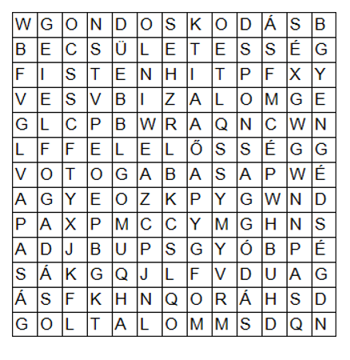

2. Puzzle (8+2 pont)
a. Az alábbi képkockákból rakjátok össze a Szent Családdal kapcsolatos képet! Ehhez a felső táblázat egyes képkockáit kell az alsó táblázat – számozott – celláinak egyikébe áthelyezni úgy, hogy a keresett képet megkapjuk. Írjátok be az alsó táblázat megfelelő cellájába a képkocka betűjét!

A | Á | B  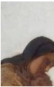 | C | CS 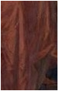 | D
DZ | DZS | E | É  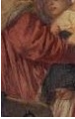 | F  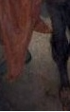 | G
GY 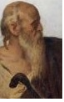 | H | I  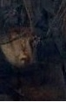 | Í | J | K  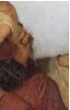
L | LY 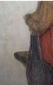 | M | N | NY | O
Ó 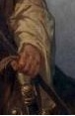 | Ö | Ő | P | Q | R
S | SZ 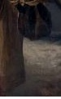 | T | TY 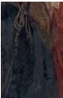 | U | Ú 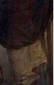
Ü 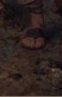 | Ű | V | W | Z  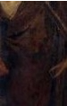 | ZS

1. | 2. | 3. | 4. | 5. | 6.
7. | 8. | 9. | 10. | 11. | 12.
13. | 14. | 15. | 16. | 17. | 18.
19. | 20. | 21. | 22. | 23. | 24.
25. | 26. | 27. | 28. | 29. | 30.
31. | 32. | 33. | 34. | 35. | 36.
37. | 38. | 39. | 40. | 41. | 42.

b. Ki a mű alkotója, mi a mű címe?

3. Titkosírás (8 pont)
Ha az alábbi titkosított írást megfejtitek, Szent József életéhez köthető mondatot kaptok megoldásképp. Minden betűt egy szám jelöl (minden betűhöz egyetlen szám tartozik és az azonos számok azonos betűket jelölnek). A lenti kis táblázatban adunk egy kis segítséget: megadtuk néhány számnak a betűjét.

Fejtsétek meg a rejtvényt!

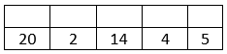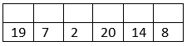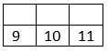 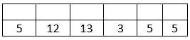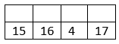, 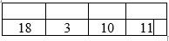
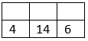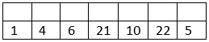,
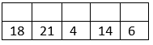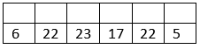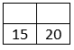
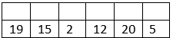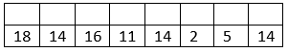
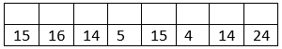
.

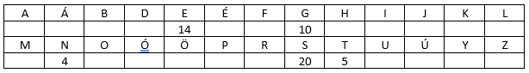

4. Keresztrejtvény (8 pont)

Oldjátok meg a bibliai születéstörténettel kapcsolatos rejtvényt! Írjátok be a meghatározásoknak megfelelő neveket a keresztrejtvénybe! (Figyelem! A neveket a Káldi-Neovulgáta bibliafordítás szerint adtuk meg.)

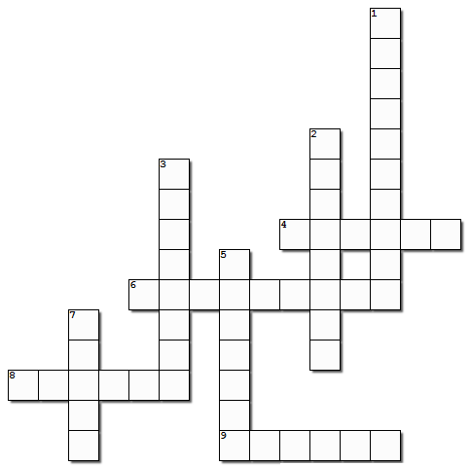  Created using the Crossword Maker on TheTeachersCorner.net | Vízszintes  1. Az ő leánya volt Anna a prófétaasszony.  6. Júdea uralkodója, amikor József visszatért Egyiptomból.  8. Próféta, aki megjövendölte, hogy a Messiás Betlehemben fog megszületni.  9. Az a férfi, aki jelen volt, amikor Jézust bemutatták szülei a templomban.  Függőleges  1. Szíria kormányzója Jézus születésekor.  2. Izajás jövendölése szerint így hívják a fiút, akit a szűz szül.  3. Az ő házába ment Mária az angyali üdvözlet után, hogy rokonát meglátogassa.  5. Júdea uralkodója Jézus születésekor.  7. József apja, Máté evangélista szerint.

5. Irodalmi feladat
Határ Győző: Coventry-i Betlehemes játékához hasonlóan képzeljétek magatokat József és Mária szerepébe, majd írjátok meg a korunkban játszódó (társadalmi réteg vagy népcsoport, ország vagy város, nyelvi regiszter stb.) saját betlehemeseteket!

Tartsátok meg a szerkezeti elemeket:
a, József hazatérése
b, Angyal ébreszti Józsefet
c, József engeszteli Máriát
d, Útközben!

Munkátok terjedelme kb. 2000-2500 karakternyi legyen (9-11.-es korosztály), illetve 1500 karakter (7-8.-os korosztály). (Times New Roman 12-es betűméret, 1.5-ös sorköz). Kézírással elkészítve 2, illetve 1 oldal. Írhattok verses formában vagy prózában.

